**AP n° . . . : Le tournoi des 6 nations**

SITUATION INITIALE

Le tournoi des six nations oppose entre elles les équipes de rugby d’Irlande, d’Angleterre, d’Ecosse, du pays de Galles, d’Italie et de France.  
Il se déroule pendant cinq weekends, entre les mois de février et mars de chaque année.

DOCUMENTS QUI SONT A TA DISPOSITION

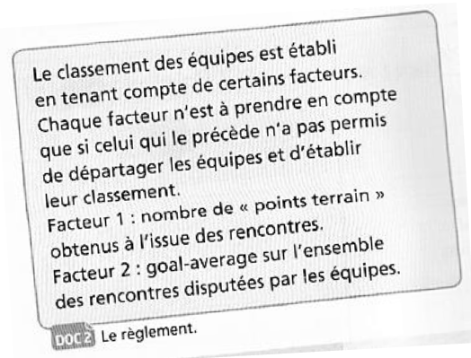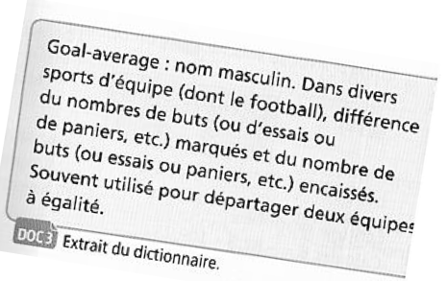

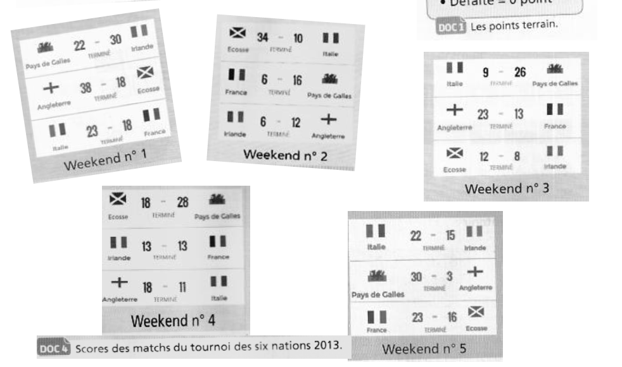

* **Déterminer quelle est l’équipe qui a gagné le tournoi et l’équipe qui est arrivée en dernière position. Donner le classement de ce tournoi**.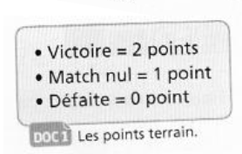 *(Justifier votre réponse par des calculs)*